م
مجلس أبوظبي
مـــــدرسة
الصف الثاني عشر""
النــــــــــكاح في الاسلام
تقرير بعنوان:-


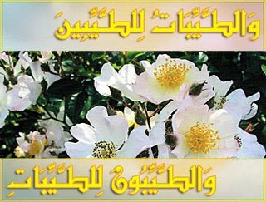
مقدم من الطالبة\ب:-
للمعلمة\المعلمة الفاضلـــة\ل:-


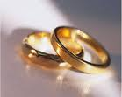

الــــــــــــــــــمقدمة:-
الحمد لله رب العالمين،والصلاة والسلام على أفضل خلقه،محمد-صلى الله عليه وسلم- أما بعد،قال تعالى"يا أيها الذين آمنوا اتقوا الله حق تقاته ولا تموتن إلا وأنتم مسلمون‏‏ ‏يا أيها الناس اتقوا ربكم الذي خلقكم من نفس واحدة، وخلق منها زوجها، وبث منهما رجالاً كثيراً ونساء، واتقوا الله الذي تساءلون به والأرحام إن الله كان عليكم رقيبا‏‏ ‏‏يا أيها الذين آمنوا اتقوا الله وقولوا قولاً سديداً يصلح لكم أعمالكم ويغفر لكم ذنوبكم ومن يطع الله ورسوله فقد فاز فوزا عظيما‏"فقد جاء تقريري بعنوان النكاح،ويكمن السبب الحقيقي وراء اختياري هذا الموضوع بسبب وجوده في منهجنا وبسبب توضيح رؤية الاسلام ورأيه بالنكاح.
ففي هذا التقرير تحدثت عن تعريف النكاح وأدلته المشروعية،الحكمة في مشروعية النكاح وحكم النكاح واختيار الزوجة،أحكام الخطبةوآدابها،شروط النكاح،المحرمات في النكاح،المحرمات تأقيتياً،حكم نكاح كتابية،الصداق وحقوق الزواج وواجباته،ووليمة العرس.
ومن الصعوبات التي واجهتني تلخيص المعلومات لأنني أحسست أن كل كلمة مهمة، وتشتت بين المعلومات ولكن الحمد لله تم هذا التقرير.
وفي النهاية أتقدم بالشكر لكل من ساعدني ، و أرجو من الله أن يكون تقريري مفيداّ للجميع، وأعتذر عن كل تقصير فيه،وحسبي أنني لم أدخر جهداّ في محاولة الوصول به الى درجة الاتقان ، ولكن الكمال لله وحده ونسأل الله التوفيق والسداد.
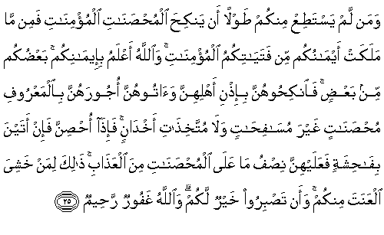

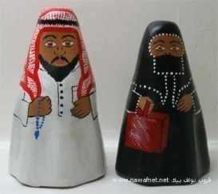
الــــــــــــــــــموضوع:-
أولاً تعريف النكاح وأدلته و الحكمة من مشروعيته وحكم النكاح واختيار الزوجة:-
النكاح لغةً:الضم والجمع والتداخل،يقال:مأخوذ من: تناكحت الأشجار،أو من نكح المطر الأرض،اذا اختلط بثراها. و شرعاً: عقد يتضمن اباحة استمتاع كل من الزوجين بالآخر،على الوجه المشروع. الأصل في مشروعية النكاح:الكتاب و السنة و الاجماع.
فقد دل على مشروعية النكاح آيات كثيرة في القرآن: منها قول الله تعالى"فانكحوا ما طاب لكم من النساء مثنى وثلاث ورباع فان خفتم ألا تعدلوا فواحدة أو ما ملكت أيمانكم" (النساء:3)، وأحاديث كثيرة منها حديث ابن مسعود رضي الله عنه عن النبي - صلى الله عليه وسلم – قال"يا معشر الشباب،من استطاع منكم الباءة فليتزوج،فانه أغض للبصر،وأحصن للفرج،ومن لم يستطع فعليه بالصوم،فان له وجاء". وقد أجمع المسلمون على مشروعية النكاح. لقد شرع الله سبحانه وتعالى النكاح ل:-1- اعفاف الفروج. 2- حصول السكن والأنس بين الزوجين. 3- حفظ الأنساب. 4- بقاء النسل البشري وتكثير عدد المسلمين. 5- الحفاظ على الأخلاق من الهبوط في هاوية الزنا.

حكم النكاح: يختلف حكم النكاح من شخص لآخر: أولاً: يكون واجباً اذا كان الشخص يخاف على نفسه من الوقوع في الزنى، وان كان قادراً على تكاليف الزواج. ثانياً: يكون مندوباً مسنوناً اذا كان الشخص ذا شهوة ويملك مؤنة النكاح،ولا يخاف على نفسه الزنى. ثالثاً: يكون مكرهاً اذا كان الشخص غير محتاج اليه، بأن كان عنيناً، كبيراً، أو مريضاً لاشهوة لهما. ويسن نكاح المرأة ذات الدين والعفاف و الأصل الطيب والحسب والجمال، لحديث أبي هريرة رضي الله عنه أن النبي صلى الله عليه وسلم قال:"تنكح المرأة لأربع:مالها ولحسبها ولجمالها ولدينها، فاظفر بذات الدن تربت يداك".(1)

- اعداد نخبة من العلماء، فقه الميسر في ضوء الكتاب والسنة من صفحة291 الى293.
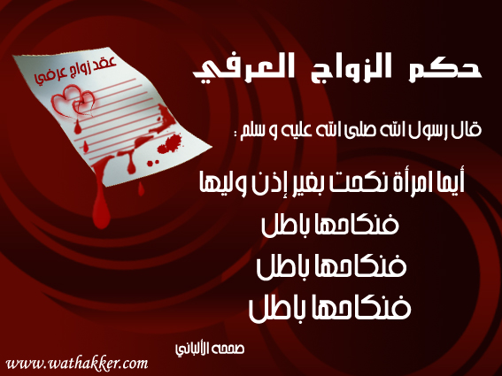
ثانياً أحكام الخطبة، وآدابــــــــــــــــها:-
الخطبة: هي اظهار الرغبة في الزواج بامرأة معينة،واعلام وليها بذلك.
ومن أحكام الخطبة وآدابها:
- تحرم خطبة المسلم على خطبة أخيه الذي أجيب لطلبه ولو تعريضاً، وعلم الثاني باجابة الأول، لقوله صلى الله عليه وسلم:"لا يخطب الرجل على خطبة أخيه حتى ينكح أو يترك".2) يحرم التصريح بخطبة المعتدة البائن. 3) من استشير في خاطب أو مخطوبة وجب عليه أن يذكر ما فيهما من محاسن ومساوئ،ولايكون ذلك من الغيبة،بل من النصيحة المرغب فيها شرعاً. 4) الخطبة مجرد وعد بالزواج، وابداء الرغبة فيه،وليست زواجاً،لذا يبقى كل من الخاطب والمخطوبة أجنبياً. فمن أراد أن يخطب امرأة يشرع ويسن له الى ما يظهر عادة،كوجهها وكفيها وقدميها، لحديث سهل بن سعد رضي الله عنه:"أن امرأة جاءت الى النبي صلى الله عليه وسلم فقالت:يا رسول الله جئت لأهب لك نفسي، فصعد النظر اليها وصوبه ثم طأطأ رأسه".(1)
ثالثــــــــــاً شروط النكاح وأركانه ومحرماته:-
يشترط في النكاح :- 1) تعيين كل من الزوجين. 2) رضا كل من الزوجين بالآخر. 3) الولاية في النكاح. 4) الشهادة على عقد النكاح.5 )خلو الزوجين من الموانع التي تمنع من الزواج، ومن نسب أو سبب، كرضاع ومصاهرة و اختلاف دين.
أركان النكاح:- وأركان النكاح التي بها قوامة ووجوده هي:- 1) العاقدان. 2) الايجاب. 3) القبول. ولابد من تقدم الايجاب على القبول. يحرم تأبيدياً أربع عشرة امرأة، سبع يحرمن بالنسب وسبع بالسبب. ويقصد بالتأبيد عدم جواز نكاحهن أبداً، مهما كانت الأحوال. ولهذه الحرمة ثلاثة أسباب: القرابة،والمصاهرة والرضاع.ويمكن الاطلاع على التفاصيل في (كتاب الفقة الميسرصفحة 296ا لى298).كما أن هناك تحريم تأقيتياً عدة نساء ونقسمهن لنوعيت: النوع الأول:ما يحرم من أجل الجمع كالجمع بين الأختين، أما النوع الثاني:ماكان تحريمه لعارض كالمعتدة
من الغير وللاطلاع على التفاصيل (نفس المرجع السابق من صفحة 299الى300)(2)
(1) http://www.al-eman.com/islamlib/viewchp.asp?BID=303&CID=1
(2) اعداد نخبة من العلماء، فقه الميسر في ضوء الكتاب والسنة، من صفحة 295 الى 300.
رابعـــاً حكم نكاح الكتابـــــــــــــــــــية:-
لقد أباح الاسلام نكاح الحرائر من أهل الكتاب، لقوله تعالى:" اليوم أحل لكم الطيبات وطعام الذين أوتوا الكتاب حل لكم وطعامكم حل لهم والمحصنات من المؤمنات والمحصنات من الذين أوتوا الكتاب من قبلكم اذا ءاتيتموهن أجورهن".(المائدة:5)، ويقصد بأهل الكتاب:- أهل التوراة والانجيل، لقوله تعالى:"أن تقولوا انما أنزل الكتاب على طائفتين من قبلنا".(الأنعام:156).(1)

خامساً الصداق وحقوق الزواج وواجباته، ووليمة العرس:-
الصداق لغة:مأخوذ من الصدق خلاف الكذب.أما شرعاً: المهر أو الصداق هو ما تعطاه المرأة لحلية الاستمتاع بها، وهو واجب، بقول الله تعالى:"وآتوا النساء صدقاتهن نحلة". وقول الرسول صلى الله عليه وسلم:"التمس ولو خاتماً من حديد".
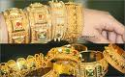
ومن أحكام المهر أو الصداق:-1) استحباب تخفيفه،لقول الرسول صلى الله عليه وسلم:"أعظم النساء بركة أيسرهن مؤونةً".2) يسن تسميته في العقد. 3) يصح بكل متمول مباح تزيد قيمته على ربع دينار.4) يصح تعجيله مع العقد، ويصح تأجيله أو بعضه الى أجل. 5) يتعلق الصداق بالذمة ساعة العقد ويجب بالدخول،فان طلقها قبل الدخول سقط نصفه وبقي عليه النصف الآخر. 6) ان مات الزوج فبل الدخول بها وبعد العقد، ثبت لها الميراث والصداق كاملاً لقضاء الرسول بذلك ان كان سمى لها صداقاً، وان لم يسم فلها مهر المثل وعليها عدة الوفاة.(2)


- اعداد نخبة من العلماء،فقه الميسر في ضوء الكتاب والسنة.صفحة 300
- الجزائري،أبوبكر جابر، منهاج المسلم،مكتبة العلوم والحكم،المدينة المنورة،الطبعة السادسة,.صفحة550 الى551.

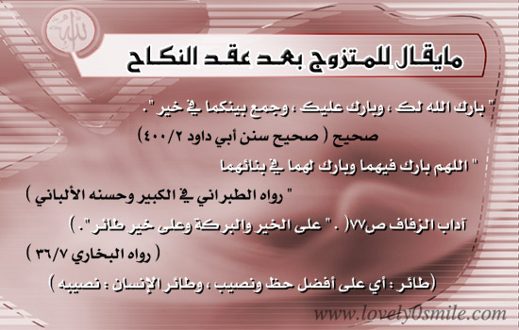
سادســـــــــاً الحقوق الزوجية:-
سادساً حقوق الزوجــــــــــية:-
اذا وقع عقد النكاح صحيحاً ترتب عليه كثير من الحقوق بين الزوجين،وهي:
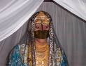
أولاً:حقوق الزوجة: 1) المهر. 2) النفقة والكسوة والسكنى.3)اعفاف الزوجة بالجماع. 4) حسن معاشرتهاومعاملتها بالمعروف. 5) العدل بين نسائه في المبيت والنفقة،اذا كانت له أكثر من زوجة. ثانـــــياً:حق الزوج: وحق الزوج على زوجته أعظم من حقها عليه، لقوله سبحانه"وللرجال عليهن درجة"(البقرة:228).1) حفظ سره وعدم افشاءه لأحد.2)وجوب طاعته في المعروف.3)تمكينه من نفسها اذا دعاها الى فراشه.4)المحافظة على بيته وماله وأولاده وحسن تربيتهم.5)المعاشرة بالمعروف.(1).
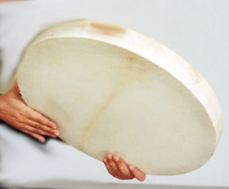
سابعاً اعلان النكاح ووليمة النكاح وحكم اجابتها:-
يسن اعلان النكاح،واظهاره،واشاعته،والضرب عليه بالدف،لقوله صلى الله عليه وسلم:"فصل ما بين الحرام والحلال الصوت،والدف في النكاح"،ويكون الضرب بالدف للنساء دون الرجال، شرط ألا يصحب ذلك فحش في القول،أو ما يخالف الشرع.
الوليمة في النكاح، الوليمة:طعام العرس يدعى اليه الناس ويجمعون.
ويسن عمل وليمة للنكاح، لحديث عبد الرحمن بن عوف رضي الله عنه أنه تزوج امرأة فقال له النبي صلى الله عليه وسلم:"أولم ولو بشاة" . أما حكم اجابة الولايمة فهي تجب على من دعي لوليمة عرس أن يجيبها،ولكن هناك شروط لاستجابة الدعوة منها:- 1) أن تكون هي الوليمة الأولى،فان أولم في أكثر من يوم استحب في الثاني،وكره في الثالث. 2) أن يكون الداعي مسلماً،فلا تجب اجابة دعوة الكافر 3)أن يكون الداعي من غير العصاة المجاهرين بالمعصية،وألا يكون ظالماً أو صاحب مال حرام. 4)أن تكون الدعوة معينة. 5) أن يكون القصد من الدعوة التودد والتقرب،فان دعا لخوف منه،أو طمع في جاه ،فلا تجاب الدعوة. 6)ألا يكون في الوليمة منكر،كخمر وغناء ومعازف واختلاط الرجال بالنساء.(2)
(1)اعداد نخبة من العلماء، فقه الميسر في ضوء الكتلب والسنة.من صفحة 304 الى306.
(2) نفس المرجع السابق.من صفحة 307 الى309.
الــــــــــــــخاتمة:-

والآن وبعد هذه الرحلة التي تناولت فيها موضوع (النكاح وأحكامه)،يبدو من المهم التذكير بأهم النقاط التي أثارها هذا التقرير المتواضع/: تعريف النكاح وأدلته المشروعية،الحكمة في مشروعية النكاح وحكم النكاح واختيار الزوجة،أحكام الخطبةوآدابها،شروط النكاح،المحرمات في النكاح،المحرمات تأقيتياً،حكم نكاح كتابية،الصداق وحقوق الزواج وواجباته،ووليمة العرس. ويكمن السبب الحقيقي وراء اختياري هذا الموضوع بسبب وجوده في منهجنا وبسبب توضيح رؤية الاسلام ورأيه بالنكاح.
ومن أهم الاستفادات ملخصة في هذ النتائج:-
- ألا يكون في الوليمة التي تلبى فيها منكر،كخمر وغناء ومعازف واختلاط الرجال بالنساء.
- يختلف حكم النكاح من شخص لآخر.
- هناك حقوق لكلا الزوجين وواجبات.
وفي نهاية المطاف أتقدم بوصايا:-
- طباعة كتيبات تعريفية، عن النكاح وماهي الكبائر فيه وما الذي يسن.
- الاكثار من الجمعيات المعنية بالزواج التي تساعد الشباب في تقليل تكاليف الزواج.
- توضيب بعض أموال الزكاة للراغبين بالزواج الغير قادرين على تكاليفه.
- وضع صندوق الزواج للأسرة.
- و اقامة محاضرات لأولياء الأمور لتوعيتهم من تكاليف النكاح الباهظة.
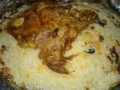
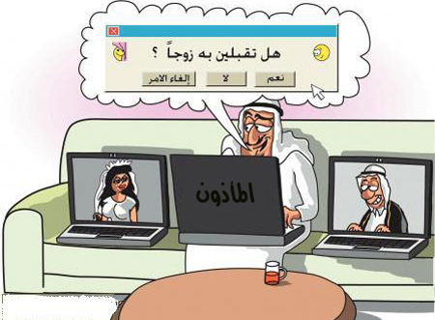
- عدم الاسراف في المأكبل والمشرب في العرس.

كاريكاتير يسخر من الزواج بالانترنت
الــمصادر والمراجع:-
- اعداد نخبة من العلماء، الفقه الميسر في ضوء الكتاب والسنة.
- أبوبكر جابرالجزائري، منهاج المسلم،مكتبة العلوم والحكم،المدينة المنورة،الطبعة السادسة,
- (1) http://www.al-eman.com/islamlib/viewchp.asp?BID=303&CID=1"اسلام أون لاين".
